## 导入枪支

在前面我们已经自定义了枪支和角色

下面把枪支链接进角色文件中

打开Animations_Assault_Rifle.blend文件

枪支的链接文件路径为 /起始素材包/Rigs/AssaultRifle/RIG_AssaultRifle.blend ，然后选择/Collection/RIG_AssaultRifle

然后把层级设置一下

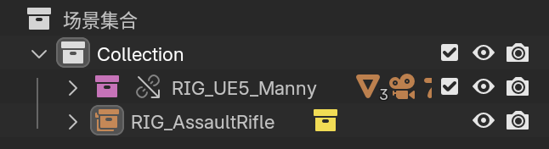

然后设置枪支的库重写

## 将枪架安装到角色枪骨上

角色上应该有一个骨骼叫做CBGun，是用来控制枪的骨骼。

在3D视图中，在物体模式下，选中枪的骨骼，在约束下创建复制变换的约束

目标为Armature，骨骼为ik_hang_gun

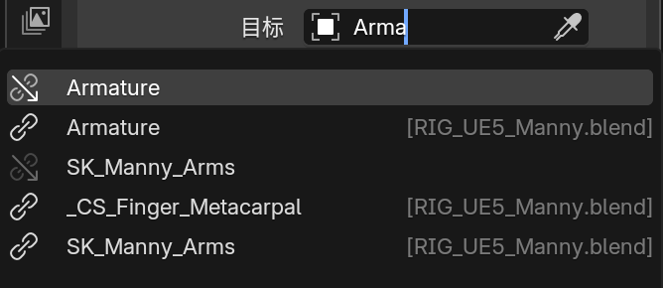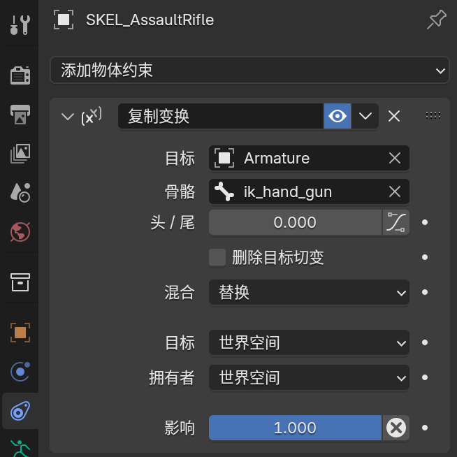

然后在姿态模式下移动枪支，此时骨骼会跟着移动

可以把枪支移动到摄像头的位置。

## 创建参考姿势与动画

首先将时间轴的起始帧设置为0



然后选择角色骨架并进入姿势模式

然后在左上角的动作编辑器面板选择创建一个新的动画动作，命名为A_Reference。她只是一个参考，不会做任何东西。

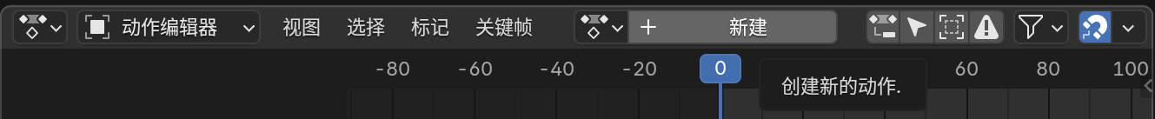

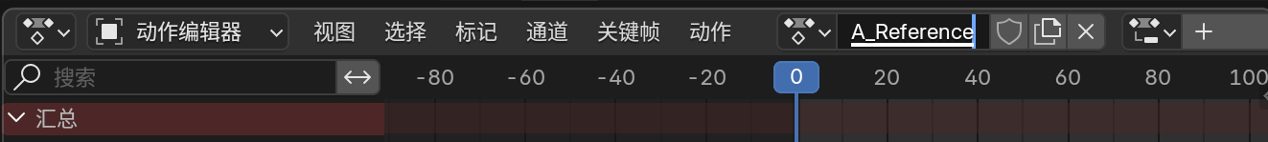

然后点击名称右面的小盾牌来保存动画

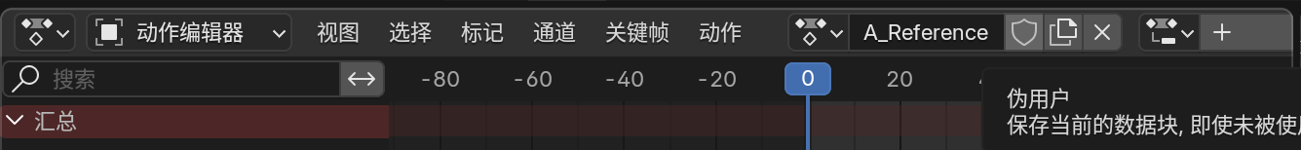

然后在3D视图（姿态模式）下点击A键来选择所有骨骼。

然后我们想给所有这些骨骼添加关键帧。按I键，选择Location&Rotation

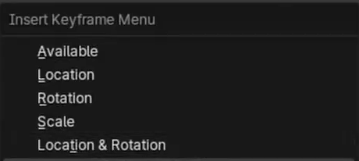

枪同理，在物体模式下选择强的骨骼，然后进入PoseMode，按A键选择所有的枪支骨骼

然后在动作编辑器中新建动画，命名为A_WEP_Reference并保存。然后给骨骼I键插入关键帧